幼兒介入方案
Chinese (Traditional) | 繁體中文

幫助不足九歲的兒童

供家長和家屬使用的資訊
易讀版本

如何使用本資料單張
 | 國家殘障保險局（National Disability Insurance Agency，簡稱「NDIA」）撰寫本資料單張。文中的「我們」是指「NDIA」。
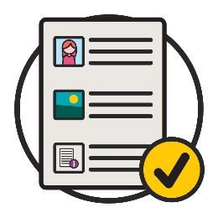 | 本資料單張以淺白的文字撰寫。  我們運用圖片解釋某些概念。
部分文字以粗體顯示。
這表示字體顯得更粗更厚。
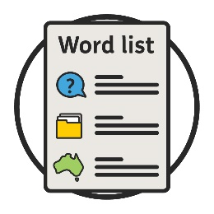 | 我們會解釋這類字眼的意思。  第14頁載有詞彙表。
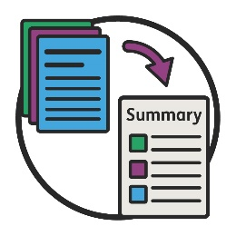 | 本資料單張是另一份資料單張的摘要。
 | 請瀏覽www.ndis.gov.au網站查閱另一份資料單。
閱讀本資料單張時可求助。
親友或支援人士也許能夠幫助。

本資料單張涵蓋甚麼內容？
若果子女屬於下列情況，則可以獲取支援服務：
- 不足九歲
- 您擔心子女的發展進度。
例如，您可能會擔心子女如何：
- 玩耍走動
- 自行照顧
- 與其他兒童嬉戲
- 要求獲取希望得到的事物。
子女可能會出現發展遲緩。
如果兒童出現發展遲緩，就未必能夠與同齡兒童以相同步伐發展。
這表示可能需要更多幫助才得以處理日常事項。
可能長時間需要這類幫助。
例如，相較同齡兒童，則可能更遲學懂走路或首次開口說話。
或者子女可能會接受診斷。
幼兒介入方案能夠幫助您，讓子女的生活有美好的開始。

何謂幼兒介入方案？
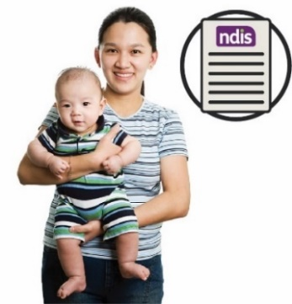 | 幼兒介入方案屬於國家殘障保險計劃（National Disability Insurance Scheme，簡稱「NDIS」）。
 | NDIS為澳洲殘障人士提供各類支援和服務。
我們套用幼兒介入方案，以幫助不足九歲並面對下述問題的兒童：
- 殘障
- 發展遲緩
 | 我們與幼兒成長夥伴共事，以提供幼兒介入方案。
幼兒成長夥伴幫助：
- 發展遲緩的兒童
- 殘障兒童
- 其家屬。
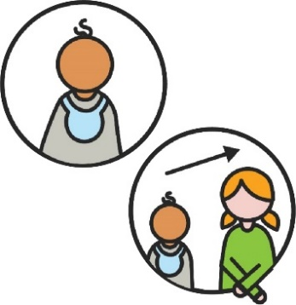 | 若果兒童於以下情況獲取幫助，我們認為是最有效的：  - 在生活裡儘早接受  - 成長及發展階段。
 | 如此行有助兒童：
 | - 學習新技能
 | - 加入家庭和日常活動
 | - 隨著年齡漸增自行處理事項。

甚麼人士可以幫助子女？
 | 若果您認為子女可能需要支援服務，則應開始與相當熟悉子女的人士商量。
例如，子女的：
- 醫生
- 托兒服務機構
- 兒童健康護士。
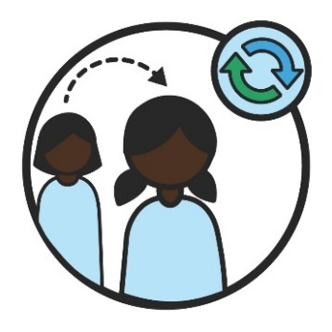 | 兒童的成長發展速度相當快。
一旦子女需要支援服務，儘快獲取是相當重要的，
即使所需的時間並不長。

您的子女是否須要接受診斷，以獲取幫助？
子女接受診斷時，醫生會告訴您子女有殘障問題。
若果年齡不足六歲，則無須接受診斷，即可獲得幫助。
子女可能會接受診斷。
或者子女可能會出現發展遲緩。
請與家庭醫生商量子女的：
- 發展遲緩問題
- 殘障問題。
有時候，六歲以上的兒童需要向NDIS獲得幼兒支援服務。
家庭醫生可以幫助您。
了解兒童所需的支援也許需要一段時間。
我們會考慮以下因素，以確保子女獲得適當的支援服務：
- 兒童成長方式
- 兒童日常生活。

幼兒成長夥伴
與熟悉子女的人士商量後，則可與幼兒成長夥伴交談。
對方可以幫助您為子女尋找適當的支援服務。
我們稱這類支援服務為早期介入措施（Early Connections）。
幼兒成長夥伴可與以下人士共事，以了解子女需要：
- 您和子女
- 認識子女的人士。
以上人士可能幫助到您學習新技能，以便幫助子女。
對方可能會：
- 為您提供資訊
- 幫您聯繫至社區的支援服務機構
- 若果NDIS適合子女，則會幫助您申請。
若果子女屬於以下情況，亦可能會提供早期支援服務：
- 不足六歲
- 有發展障礙。
若果兒童出現發展障礙，就未必能夠與同齡兒童以相同步伐發展，但未必需要與發展遲緩的兒童得到同樣多的幫助。

詳情
欲知本資料單張詳情，請聯絡我們。
www.ndis.gov.au
1800 800 110
在Facebook追蹤我們。
www.facebook.com/NDISAus
在Twitter追蹤我們。
@NDIS

與我們交談的支援
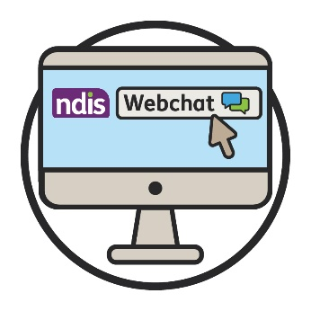 | 可使用網站頂部的網絡聊天功能與我們交談。  www.ndis.gov.au
 | 若果您講英文以外的其他語言，請致電聯絡：
翻譯和傳譯服務（TIS）
131 450
 | 若果有言語或聽力障礙，請致電聯絡：
文字電話（TTY）
1800 555 677
說和聽（Speak and Listen）
1800 555 727
全國中繼服務（National Relay Service）
133 677
www.relayservice.gov.au

詞彙表
發展遲緩
若果兒童出現發展遲緩，即表示未必能夠與同齡兒童以相同步伐發展。
這表示可能需要更多幫助才得以處理日常事項。
可能長時間需要這類幫助。
發展障礙
若果兒童出現發展障礙，就未必能夠與同齡兒童以相同步伐發展，但未必需要與發展遲緩的兒童得到同樣多的幫助。
診斷
子女接受診斷時，醫生會告訴您子女有殘障問題。

幼兒成長夥伴
幼兒成長夥伴幫助：
- 發展遲緩的兒童
- 殘障兒童
- 其家屬。
早期介入措施（Early Connections）
幼兒成長夥伴幫您尋找適合子女的支援服務時，就稱之為「早期介入措施」。
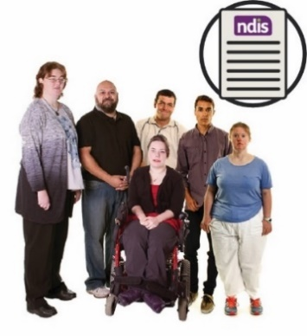 | 國家殘障保險計劃（National Disability Insurance Scheme，簡稱「NDIS」）  NDIS為澳洲殘障人士提供各類支援和服務。

Information Access Group（位於維州的通訊設計機構）使用圖庫和自訂圖片編制本易讀版本文件。未經同意，不得重覆使用圖片。欲查詢與圖片相關的詳情，請瀏覽www.informationaccessgroup.com。請引用項目編號4508。

